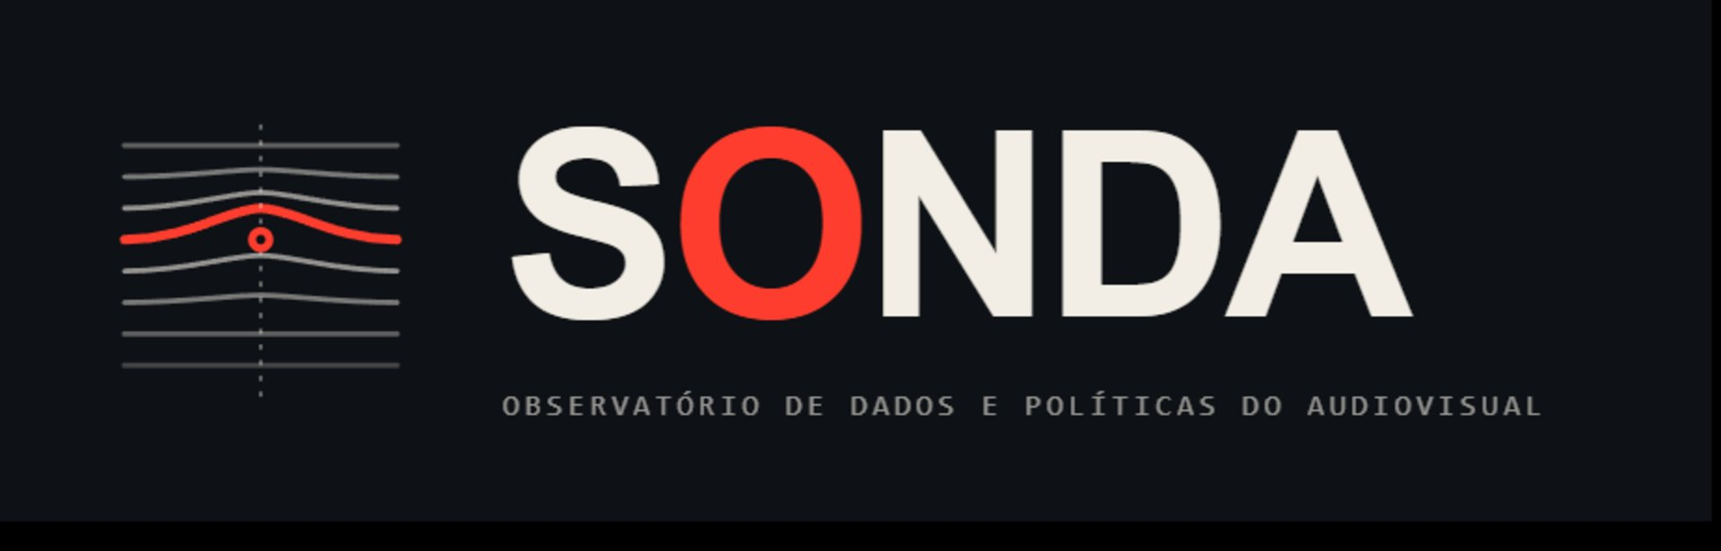

Guia de Design
Documento 04 — a identidade Espectro 1.0 traduzida em sistema de interface: como a marca vira produto
Este guia conecta a identidade visual do observatório ao desenho da plataforma. A premissa: na Sonda, a marca não é um adorno aplicado por cima do produto — ela é a encarnação visual da tese. O isótipo já é, em si, um diagrama do que a Sonda faz.

1. O isótipo é a tese
A metáfora do isótipo descreve o funcionamento da Sonda em uma imagem: linhas de dados paralelas (as bases), uma delas interferida por um nó que a desvia (o achado, a anomalia que importa), com uma leitura vertical tracejada (o sonar) que atravessa o conjunto. O lema condensa o sistema inteiro: Carbono ancora. Sinal interfere. Sonar lê.

Três camadas de leitura, todas operantes no produto: as linhas paralelas são as bases agregadas, mantidas distintas (incomensurabilidade); a linha interferida em vermelho é o dado que desvia do esperado — o achado, a aresta factual, e também a incompletude (ambos são interferência); a leitura vertical tracejada é o ato de sondar, o corte transversal que cruza as bases. O nó sobre a linha vermelha é o ponto de articulação.

2. Paleta e papéis semânticos
Cada cor carrega uma função fixa na interface — cor é semântica, não decoração. Isto garante que o pesquisador aprenda a ler a plataforma uma vez e a leitura valha em toda parte.
 | Nome | HEX | Papel na interface
 | Carbono | #0E1116 | Âncora. Fundo escuro do produto. Dado institucional estável, repouso.
 | Sinal | #FF3D2E | Interferência. O achado, a aresta factual em foco, a incompletude. Sempre o que desvia o fluxo.
 | Sonar | #00C2A8 | Leitura. O dado derivado, a articulação, a ligação efetiva entre bases.
 | Osso | #F2EEE5 | Texto e superfícies sobre Carbono. Alta legibilidade.
 | Pergaminho | #FAF7F0 | Fundo claro alternativo. Papel de trabalho, documentos.
 | Sedimento | #6B6A66 | Estrutura neutra. Linhas de fundo, rótulos secundários, dado em repouso.
Regra cromática central: Sinal (vermelho) é reservado para a interferência — aquilo que merece atenção porque desvia do fluxo regular. Isto inclui tanto o achado positivo (uma ligação factual em foco) quanto a ausência (o elo que não fecha). Os dois são, conceitualmente, a mesma coisa: pontos onde o esperado não se cumpre. Sonar (verde-diagnóstico) é a leitura derivada. Nunca se usa Sinal para ornamento.

3. Tipografia
- Display (Archivo, peso 800): o wordmark e os títulos de visão. Geométrico, pesado, institucional — ecoa o lockup SONDA. O “O” em Sinal é o nó que interfere, assinatura da marca.
- Mono (IBM Plex Mono): proveniência, rótulos técnicos, IDs, datas. É a “marca d’água de origem” — sempre que algo é dito em mono, o usuário sabe que está vendo metadado, não conteúdo.
- Texto (Newsreader, serifada): prosa de leitura, perguntas de pesquisa, descrições. A serifa traz o registro acadêmico e distingue o discurso humano do dado máquina.
A três vozes tipográficas correspondem a três registros epistemológicos: o institucional (display), o técnico-probatório (mono) e o reflexivo (serifa). Mantê-las separadas é manter visível a diferença entre afirmar, comprovar e interpretar.

4. Componentes e seus estados

4.1 O nó e a aresta
Na rede de caminhos, o nó é uma entidade (filme, sala, público) e a aresta é a articulação. Estados visuais: factual (Sinal, traço contínuo), derivado (Sonar), ausente (Sinal, traço tracejado). O tracejado é o código universal da incompletude na Sonda — reaparece no contorno do nó ausente, na aresta que não fecha e na vaga de base faltante.

4.2 O cartão de base
Cada base agregada é um cartão com borda superior na sua cor de papel e rótulo mono do regime. Os cartões nunca se fundem num gradiente — a separação visual é a separação ontológica. Ao lado deles, a vaga tracejada “+ base faltante” torna a expansão parte permanente da interface.

4.3 O bloco de proveniência
Aparece sob qualquer dado, em mono, iniciado por “↳”. Contém fonte, versão, query, data de coleta, fixity e regime de retenção. É o componente que materializa a transparência radical — e a regra é que nenhum dado aparece sem ele ao alcance de um clique.

5. Princípio de movimento e composição
- A costura é visível: nada de transições que escondam a heterogeneidade. Estados aparecem com fade curto; a ênfase é na leitura, não no espetáculo.
- O tempo é eixo, não filtro: a série temporal é sempre desenhada como trajetória explícita, com a curva de órfãos (Sinal) ao lado da curva de ligações (Sonar).
- Densidade controlada sobre Carbono: o fundo escuro concentra a atenção nos pontos de Sinal. O produto respira; o vermelho é raro e por isso significativo.

6. Síntese: a marca como argumento
O que distingue o sistema visual da Sonda é que ele não ilustra o projeto — ele o argumenta. Um usuário que nunca leu uma linha desta documentação, ao ver linhas paralelas das quais uma desvia em vermelho sob uma leitura vertical, já intuiu a tese: há bases distintas, há algo que interfere e merece atenção, e há um instrumento que lê através delas. A identidade Espectro 1.0 é, neste sentido, o resumo mais conciso do projeto inteiro — e a interface não faz mais do que desdobrá-lo em uso.

